HS-8控制器说明书
- 控制器简介：
显示屏

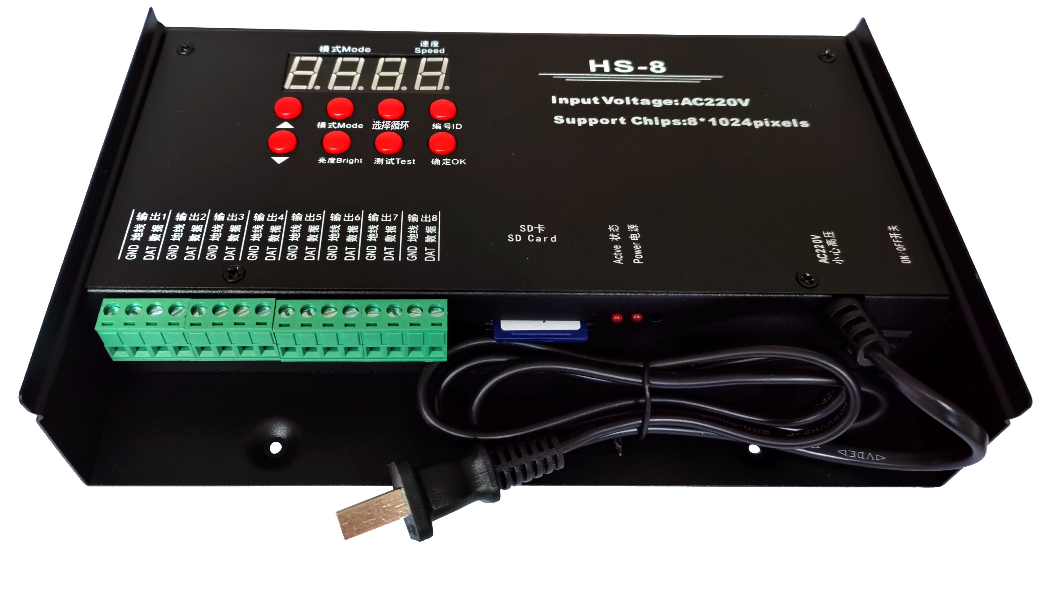
功能按键
八路输出端口
SD卡槽
指
示
灯
电源开关
AC220V 高压危险

二、详细参数：
注：使用SD前先格式化SD
1、供电电压：AC220V
2、控制方式：TTL信号 串行
3、同步方式：交流同步
4、尺寸大小：225×140×50 单位（mm）
5、重量大小：0.85Kg
6、SD格式： FAT32格式
7、SD容量： 512M

三、HS-8系统特点
1、 32级—65536级灰度控制，软件Gamma校正处理。
- 支持各种点、线、面光源，支持各种规则，异形处理。
3、 控制器只可控制TTL信号的灯具，每个端口可带1024灯。
4、 使用AC220V交流电， 8端口输出，端口并联输出。
- 控制器SD卡最大容量8G。
- 单台使用以及多台同步使用时控制器都必须配备SD卡
- 支持常规的RGB灯具和RGBW灯具（UCS2904，SK6812，TM1814）.
- 增加选择循环功能，可以选择多个效果循环。

控制器新增一键复位功能，同时按住 循环/OK键和 速度+上选择按键，然后重启。

四、主界面显示说明：
前三位数
代表模式
最后一位代表速度

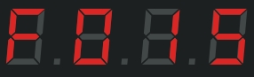
F：代表的是单个内置模式跑动；按 循环/OK键切换为 E：代表全部内置循环。
d：代表的是单个SD卡文件跑动；按 循环/OK键切换为 A：代表全部SD卡循环

五、数码显示屏含义：
菜单显示 | 数码显示 | 液晶显示 | 中文翻译
① | 1-c P | Set Chip x x x x | 设置芯片
② | 2-b r、g-22 | Set Bright 100% | 设置亮度、伽马值
③ | 3-r g b | Set RGB Mode | 设置灯具通道
④ | 4-512 | THE Points | 设置点数
⑤ | 5-S100 | Set the refresh rate | 设置刷新率
⑥ | 6-C000 | AC Delay：150MS | 交流频率
六、按键含义：
按键名称 | 含义
速度+/速度- | 上下键选择，数字上下切换，通道上下选择
模式+/模式- | 程序的切换
芯片（CHIP） | 按下芯片键数码屏上会显示数字型号，按上下切换到灯具对应型号即可
测试（Test） | 总共三种测试效果，检测是否信号畅通和供电是否充足，按此按键切换
菜单 (MENU) | 设置：芯片、亮度、通道、点数、刷新率、交流频率
循环（OK） | 设置以上的项目最后都要按循环/OK键保存，切换循环模式

六、详细操作步骤如下：
1、设置芯片（CHIP）:芯片就是使用灯具的型号，市场上常用芯片都可以控制：
全彩的灯具是通过芯片来控制器，不管用的是什么全彩灯具都是有型号的，所以在使用时要先明确灯具的具体芯片型号，知道型号再操作控制器。
具体操作步骤如下：
第一步：按 菜单（MENU）键1次进入
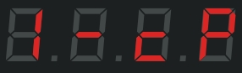

第二步：再按 循环/OK键进入芯片选择界面
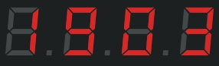
第三步：按 速度＋/速度－ 切换芯片型号，选择灯具对应的型号。
芯片选择对应表
01：1903 | 02：6812 | 03：6703 | 04：1804
05：2904 | 06：2811 | 07：2812 | 08：1914
09：9883 | 10：8206 | 11：8205 | 12：5603
13：1923 | 14：1814

第四步：按 循环/OK键，保存到控制器即可，灯具则开始出效果。

2、调节亮度（Bright）：
当实际的灯具的亮度偏亮或者亮度偏低的情况下，可以适当的调节亮度值，只能调节整体的亮度，等级5%---100%，百分百越大，亮度越高。
第一步：按 菜单（MENU） 键2次，界面显示如下
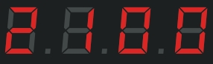
第二步：按 循环/OK键进入亮度调节界面。
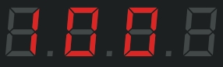
第三步：按 速度＋/－ 键（1进制）或 模式＋/－ 键（10进制）切换数字等级，选择合适的灯具亮度005-100，数字越大亮度越高。
第四步：按 循环/OK键保存到控制器，灯具则会调节到选择的对应的亮度。

2.1、设置伽马值：
第一步：按 菜单（MENU） 键2次，界面显示
第二步：按 循环/OK键 2次进入伽马值的调节界面。
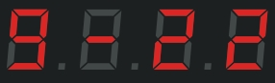
第三步：按 速度＋/－ 键（1进制）或 模式＋/－ 键（10进制）切换伽马值，调整好数值（1.0-5.0）
第四步：按 循环/OK键保存返回主界面。

3、通道切换：
通道是指灯具的R、G、B三个的前后顺序，总共有7种顺序；当设计的程序文件和实际灯具亮出来的颜色有偏差的时候，肯定就是RGB的顺序发生了错位，所以要通过控制器来调整 R G B的顺序。
具体的操作步骤如下：
第一步：按 菜单（MENU）键3次，界面显示如下
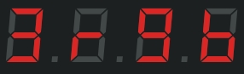
第二步：再按 循环/OK键确认进入通道选择界面。
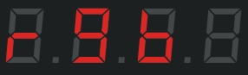
第三步：按 速度＋/－ 键，切换通道（rgb、rbg、gbr、grb，bgr、brg、rgbw），选择灯具对应的通道。
第四步：按 循环/OK键，保存并返回主界面。

4、设置点数：
第一步：按 菜单（MENU）键4次，界面显示如下
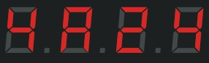
第二步：再按循环/OK键确认进入点数设置界面。
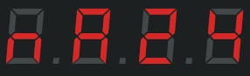
第三步：按 速度＋/－ 键，切换数字最多1024点，选择需要的数字。
第四步：按 循环/OK键，保存并返回主界面。
5、设置刷新率：
第一步：按 菜单（MENU）键5次，界面显示如下
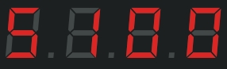
第二步：再按循环/OK键确认进入刷新率设置界面。
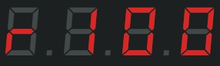
第三步：按 速度＋/－ 键，切换数字（50-300），选择需要的刷新率数值。
第四步：按 循环/OK键，保存并返回主界面。

6、同步延时设置：
第一步：按 菜单（MENU）键6次，界面显示如下
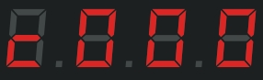
第二步：再按循环/OK键确认进入同步延时设置界面。
第三步：按 速度＋/－ 键，切换数字（0-999），选择需要的数值。
第四步：按 循环/OK键，保存并返回主界面。

7、切换模式（MODE）：
可分为SD卡程序模式 和 内置效果模式，两种模式之间可以相互切换，按住 循环/OK 键3秒可在两种模式之间切换。如果不喜欢控制器自带的内置效果，就需要程序人员设计程序拷贝到SD卡中；如果简单的轮廓效果不需要太多的变化样式，就可以直接用内置效果，共计130种。
7.1、SD卡程序模式：是通过程序软件来进行设计的，根据客户的要求，或者设计人员自己设计。
具体的操作步骤如下：
第一步：按 循环/OK键3秒，SD卡程序与内置程序切换，待界面显示如下
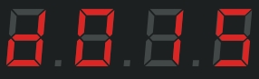
d：SD卡的程序模式；01：第1个程序；5：速度5

第二步：按 模式＋/－键，上下切换模式文件。
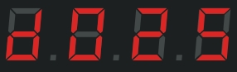
第三步：按 速度＋/－ 键，调整控制器速度（1-8）数字越大速度越快。
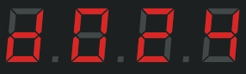

按 循环/OK键单次，切换单个程序循环与所有程序循环。
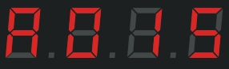
d：代表SD卡程序单个循环; A : 代表SD卡程序全部循环。
F：代表内置程序单个循环； E：代表内置程序全部循环
7.2、内置效果模式：（控制器插卡和不插卡都可以调出内置效果，简单来说跟SD卡无关。）
控制器本身自带的效果程序，这些内置的效果程序是比较简单化的，主要用来测试灯具是否畅通和控制器是否正常工作，如果想要更加绚丽的效果就需要通过编写程序文件放置到SD卡当中。像一些简单的轮廓就可以使用内置效果。
具体的操作步骤如下：
第一步：长按 循环（OK）键3秒，待界面显示
F：控制器内置程序模式；01：第一个程序；5：速度5
第二步：按 模式＋/－键 ，切换程序，总共86种模式
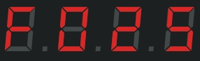
第三步：按 速度＋/－键，切换程序速度(1-8）。
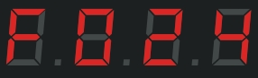
按 循环/OK键单次，切换单个程序循环与所有程序循环。
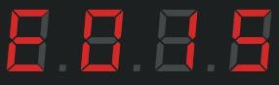
d:代表SD卡程序单个循环; A : 代表SD卡全部程序循环。
F：代表内置程序单个循环； E：代表全部内置程序循环。

8、设置测试（Test）：
下列情况需要用到测试功能：①不知道灯具的数量 ②不知道灯具的通道顺序 RGB ，RBG，GRB，GBR，BRG，BGR ③灯具是否有坏点 ④灯具供电是否充足 ⑤DMX512灯具写码是否正常、是否乱码）上诉提到的问题都可以通过测试功能来测试出来。
第一步：按 测试Test键 进入测试界面
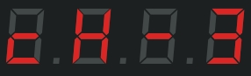
第二步：按 速度＋/－ 键切换3/4通道的灯具,以3通道为例
第三步：按 循环/OK键 ，界面显示
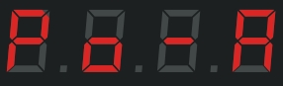
第四步：按 速度＋/－ 键切换数字选择对应的端口测试
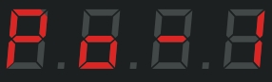
第五步：按 循环/OK键 进入手动测点界面
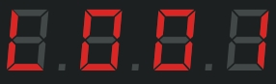
第六步：按 速度＋/－ 键 手动单个依次测试（1-1024）。
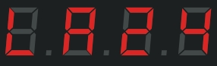
第七步：按 菜单（MENU）键自动测点，再次按此键回到手动测点界面
测试灯具RGB通道顺序需在手动测点界面按 测试Test键
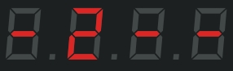
再次按 测试Test键跳转下一个颜色
- 2 - -
- 3 - -
- 4 - -
- 5 - -
常亮红色 常亮绿色 常亮蓝色 常亮白色
灯具依次亮的颜色顺序则是灯具的通道顺序
第八步：测试完成按 循环/OK键，返回主界面。
9、新增功能：选择性循环，可任意选择其中效果文件循环
例如：选择模式2，模式5两个文件循环。操作如下
第一步：按 模式+/- 键 选择对应的文件模式 d02 模式2
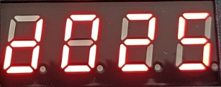
第二步：按 选择循环 键，确定添加此模式循环，屏幕上面会显示一个圆点，如下图：
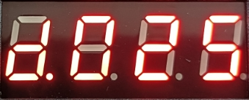 再次 按选择循环 则取消选择
第三步：按 模式+/- 键 选择对应的文件模式 d05 模式5
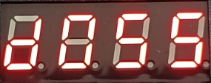
第四步：按 选择循环 键，确定添加此模式循环，屏幕上面会显示一个圆点，如下图：
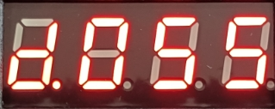 再次 按选择循环 则取消选择
第五步：长按 选择循环 键 循环模式
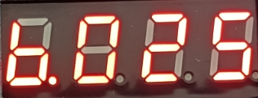
第六步：单按 模式＋/－ 键 可取消循环。
内置效果操作方式和SD卡操作方式相同：Fxxx 单个模式 C.xxx 内置效果选择性循环
dxxx 单个SD卡模式 A.xxx SD卡效果选择性循环

六、同步示意图：
同步条件： 1、同时开电 （所有控制器在一根主线上 保证同时启动）
2、所有控制器的速度值保持一致。
3、所有控制器的模式调成一致 数值/单个/循环。
4、所有控制器的SD卡容量保持一致。
5、亮度值，通道顺序一致。
示意图如下：
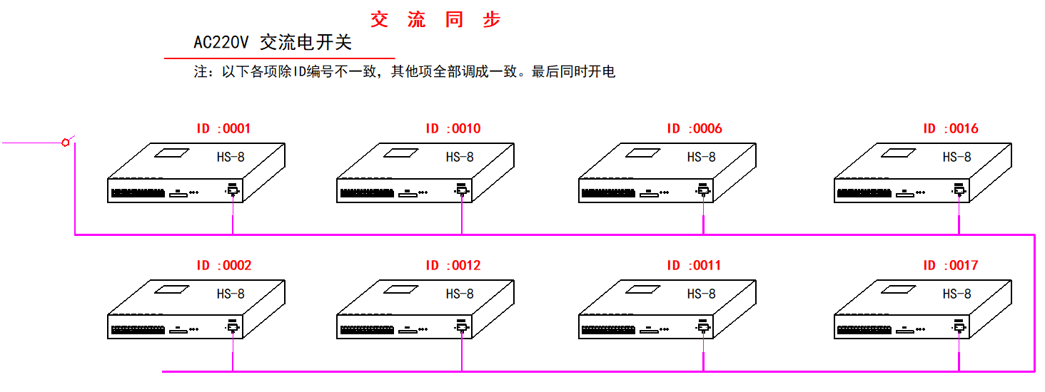

七、HS-8接线示意图：
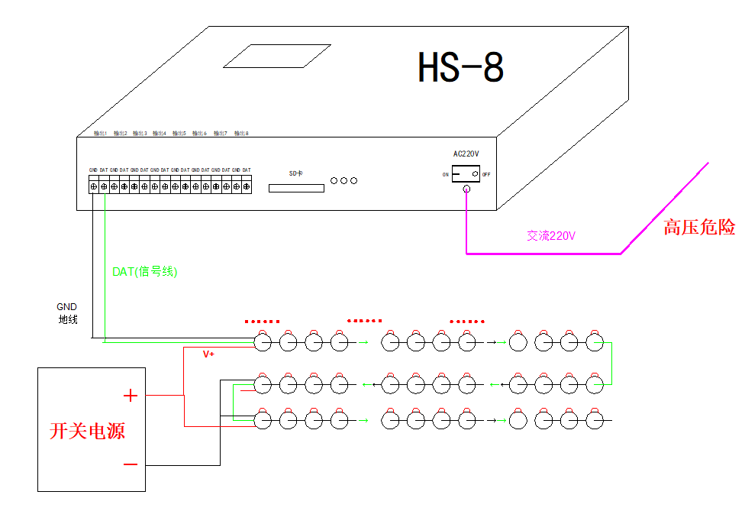
要求： 1、GND一定要接，保证地线相同。
2、分清楚数据线，不同芯片的数据线不同：常规一根数据线，断点续传两根数据线。
3、电源正负极，信号正反向都要标记清楚。

